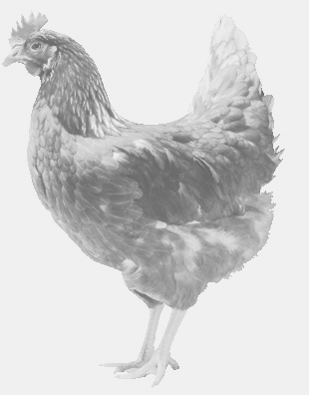
firma SVOBODA – Lučice
drůbežárna Mírovka, Vadín, 569489358, 777989857
NOSNÉ KUŘICE
barva červená a černá
Stáří: 14 týdnů
Cena: 140,- Kč/kus
Sobota 30. března 2019
V 13.25 hod.- Nedomice
U kontejneru u rybníka
Možno objednat: 569 489 358, svoboda.lucice@seznam.cz

